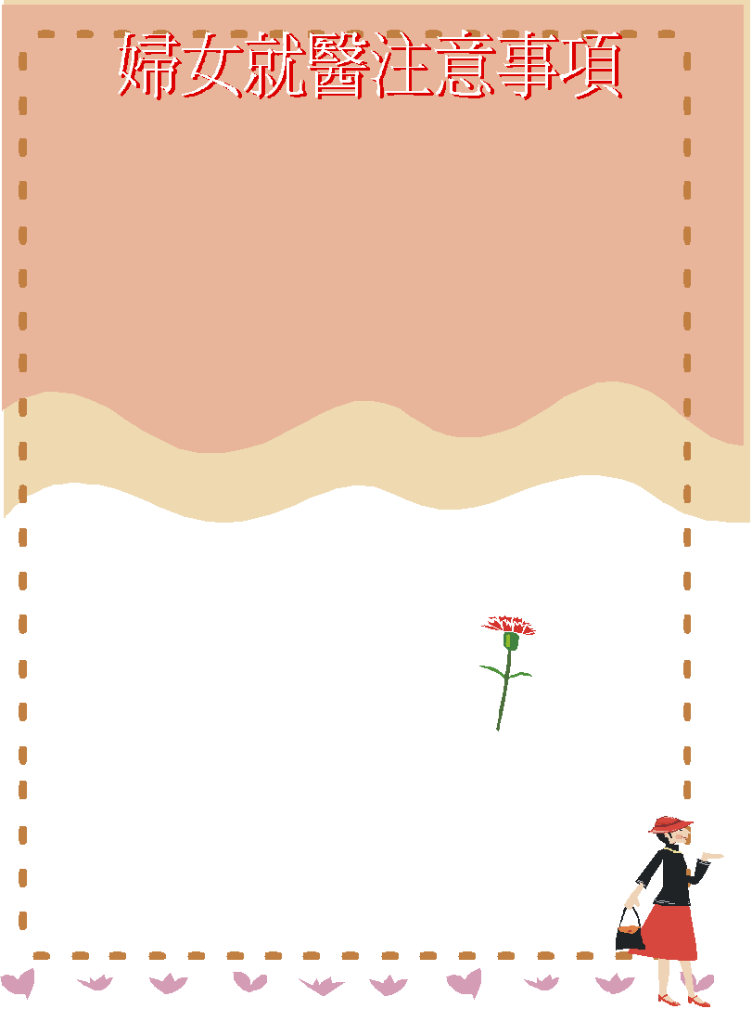
健仁醫院關心您

1.選擇符合女性醫療隱私與安全需要的醫療院所
◎獨立且完善的內診空間，以明顯的方式張貼內診實施原則，落實女性隱私的保
護。
◎門診內應隔離出「觸診檢查室」，並設有門禁，避免無關人員隨意進出。
◎女性患者住院，執行暴露身體的相關檢查時，應設有隔簾保護。
◎醫護人員在檢查時才暴露病人身體，而非為方便檢查者先行要求暴露身體等待 。
◎由男性醫師為女性病患進行內診或觸身、暴露的檢查時，需有女性醫療人員或 家屬陪同
◎設有協助夜間女性患者離院時計程車管理與車號的登記系統(由本院警衛室協 助女性病患搭乘)。

2.選擇在進行女性醫療的過程中，尊重女性知曉、選擇與參與自主權的醫療院所
◎醫療人員明白所謂女性患者乃涵括各年齡層女性，也包括嬰兒與老年婦女。
◎醫療人員會由女性的角度考量婦女在生理、心理、社會和心靈各層面的健康與 醫療需求。
◎醫療人員讓女性患者有機會參與自己相關診斷、治療上的各種過程與決策。
◎進行內診或觸身檢查前，女性患者會充份獲得說明，必要時得由同性醫療人員 進行解說，以減低不安的情緒。
◎當女性患者必須執行穿脫衣服的醫療行為，須同性醫療人員先做說明和協助處 理。
◎婦產科醫師會讓產婦有選擇生產方式的自主權。
◎醫療人員面對婦女墮胎、乳房切除、子宮切除等醫療處置前、後需提供充分溝 通、心理調適和尊重個別差異性。
◎醫療人員會主動提供乳癌及子宮切除患者配偶的衛教。
◎醫療人員會讓女性病患知曉，她有拒絕實習生或見習生參與觸診的權力。
3.婦女須理性認知與分辨所接受的檢查與醫療─是以女性患者本人的福祇和同理心為導向，而非僅以醫療或商業目的為出發點之處置模式。
4.婦女本身須重視正確的醫療觀念，並避免不當使用偏方處理女性疾病的行為。
5.當女性接受不當性別差異的醫療時，可投訴至各地縣(市)政府衛生局，以使「女 性醫療倫理」更為落實。

